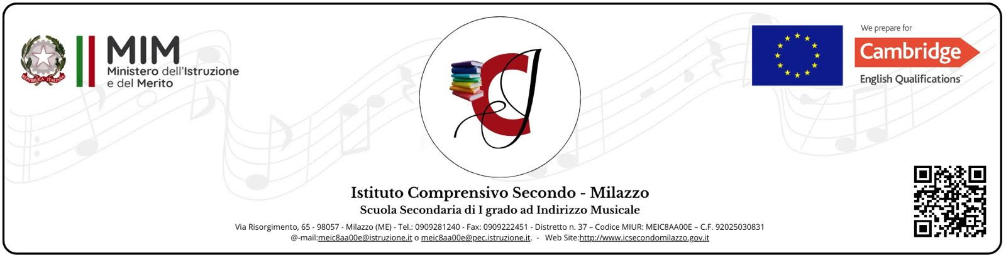

Alla Dirigente Scolastica
Istituto Comprensivo Secondo
Via Risorgimento n. 65 MILAZZO

SCHEDA PER LA RICHIESTA DI PARTECIPAZIONE ALLA BORSA DI STUDIO MAURO MANCUSO Anno 2023

I sottoscritti __________________________________________nati a_______________________________________
Madre Padre Madre Padre

Il________________________________ Codice fiscale__________________________________________________
Madre Padre Madre Padre

Recapiti telefonici e indirizzi e-mail cui far pervenire le comunicazioni: ______________________________________
_______________________________________________________________________________________________

Genitori esercenti la responsabilità genitoriale sull’alunna/o_______________________________________________

nat__ a ________________________________________ il ____________ frequentante la classe _______________

Strumento musicale_____________________________________ della scuola secondaria di primo grado ad indirizzo
Musicale Luigi Rizzo – Istituto comprensivo secondo Milazzo

CHIEDONO
Che la/il propria/o figlia/o partecipi alla selezione per la borsa di studio in oggetto nell’anno sc. 2023/2024. Con riferimento ai criteri di valutazione previsti nel regolamento DICHIARANO e ALLEGANO quanto segue:
- Certificati di partecipazione a saggi, concerti e concorsi
- Attestati di partecipazione e/o collaborazione con realtà musicali locali e non, certificate dal legale rappresentante
- Iscrizione e/o frequenza al Conservatorio o ad Accademie musicali con esso convenzionate

Consapevoli del fatto che eventuali dichiarazioni mendaci comportano l’automatica esclusione dalla partecipazione alla borsa di studio.

Milazzo, ____ / ____ / ____
Firma Genitori

________________________________________

________________________________________

ALLEGATI

Si allegano:

- ______________________________________________________________________________

- ______________________________________________________________________________

- ______________________________________________________________________________

- ______________________________________________________________________________

- ______________________________________________________________________________

- ______________________________________________________________________________

- ______________________________________________________________________________

- ______________________________________________________________________________

- ______________________________________________________________________________

- ______________________________________________________________________________

Milazzo, ____ / ____ / ____

Firma________________________________________

Firma________________________________________

